Dokumentacja projektu

Opis Projektu:

W aplikacji zostanie stworzony prosty formularz który po kliknięciu przyciski wypisze wszystkie dane.

Plan wizualny:

Aktualny wygląd projektu:

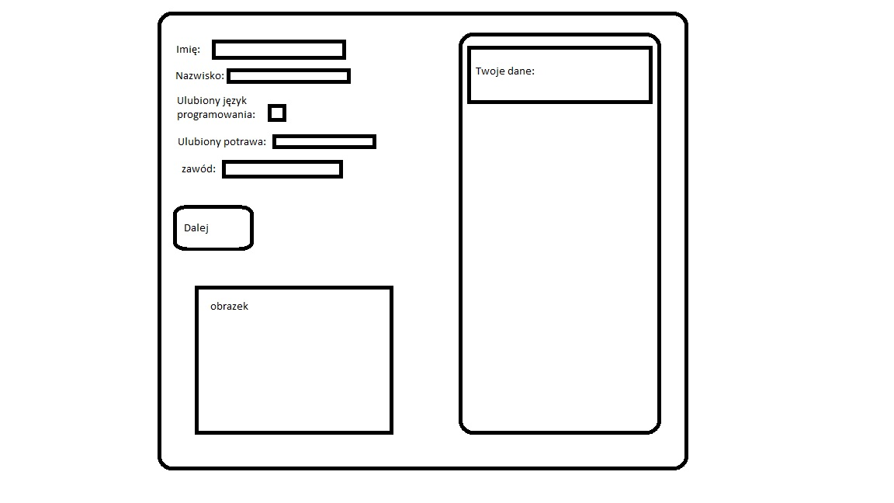

Kolory będą wybierane z postępem projektu.

Opis działania:

Pierwszą czynnością która będzie do zrobienia to użytkownik musi uzupełnić pola formularza. Następnie musi kliknąć przycisk po którym opcjonalnie(wyświetli obrazek) i po prawej stronie gdzie będzie napis Twoje Dane pod nim będą wyświetlone wszystkie dane użytkownika.

Widgety które zostaną użyte:

-text

-checkbox lub radio

-button

-slider(opcjonalnie)